Pantanal: santuário de araras azuis

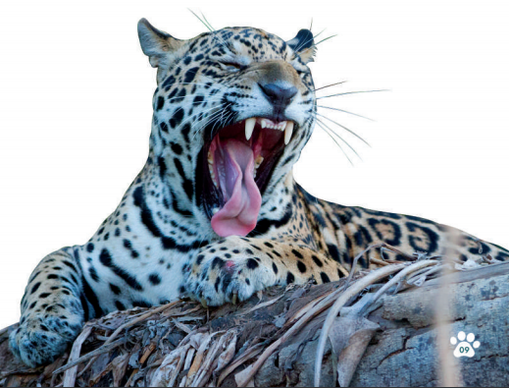
Onças-pintadas: as guardiães do Pantanal

ONÇAS PINTADAS
O maior felino das Américas, a Panthera onça, da família Felidae, é uma das espécies emblemáticas da fauna brasileira. No Pantanal, esse felino costuma habitar as margens do rio Paraguai, onde se tornou um excelente nadador. No Brasil, a onça-pintada é listada como ameaçada de extinção pelo IBAMA.
AVES
O Pantanal possui uma rica avifauna e é considerado um dos pontos do planeta de maior concentração de variedades de pássaros. Muitas dessas espécies são raras. Por isso, outra missão do projeto Bichos do Pantanal é preservar a avifauna local.

Questão 1
Com base na forma como as informações são apresentadas em "Onças-Pintadas" e "Aves” ambos os textos querem transmitir a mensagem:
(A) “Estou preocupado com a segurança de certos animais”.
(B) “Curioso como a tecnologia usada por alguns cientistas é avançada!”

Questão 2
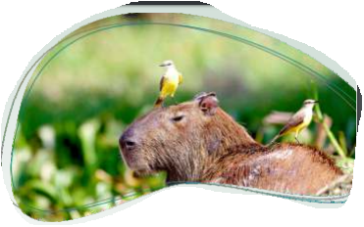

Cadê a minha metade? Recorte as figuras e associe cada animal a sua metade correspondente!
